

GUI Übung 7 – Event Bus

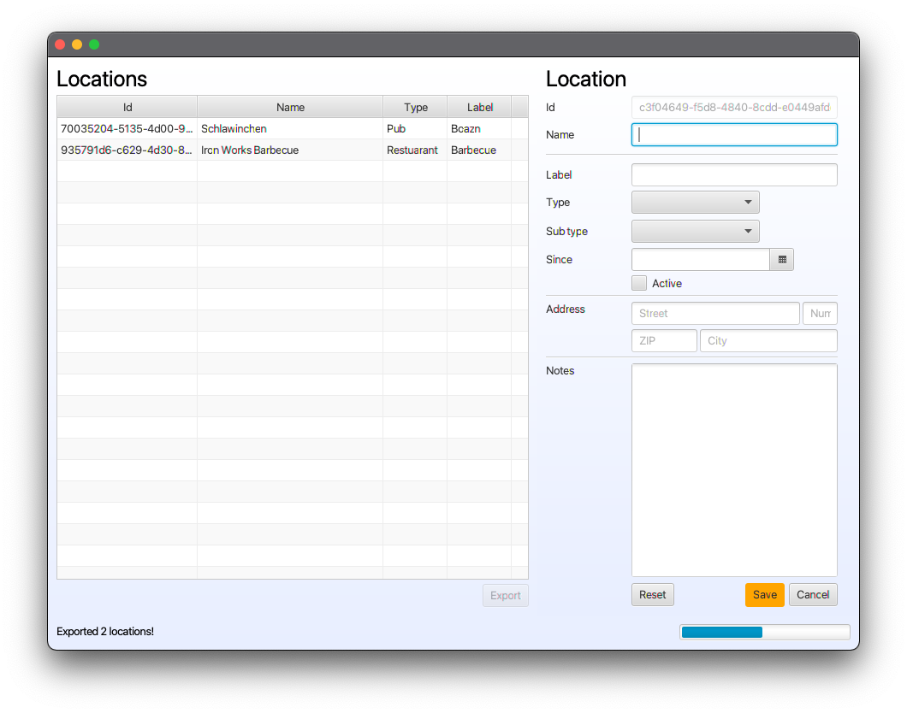

# Beschreibung

# Ziel der Übung ist es die Oberfläche der vergangenen Übungen um einen Event-Bus zu erweitern. Dieser soll dazu verwendet werden eine Statusanzeige anzubinden (lose Kopplung).

# Aufgabe 1 – Event Bus

Implementieren Sie einen Event-Bus nach dem Muster der Vorlesung. Gehen Sie dabei wie folgt vor:

1. Definieren Sie die Schnittstelle für einen Event-Bus-Listener als Java-Interface. Welche Methodensignatur sehen Sie dafür vor?
2. Definieren Sie die zwei Schnittstellen eines Event-Bus als Java-Interface. Welche Methodensignaturen sehen Sie dafür vor?
3. Beschreiben Sie die Signatur des Event-Bus mit Begründung als Java-Kommentare.
4. Entwickeln Sie eine einfache, funktionierende Implementierung des Event-Bus.

# Aufgabe 2 – Statusanzeige

Implementieren Sie eine Statusanzeige auf der Maske. Gehen Sie dabei wie folgt vor:

1. Überlegen Sie sich eine geeignete Eventklasse um Status-Nachrichten zu transportieren und setzen Sie diese um.
2. Implementieren Sie eine neue Komponente mit Textanzeige (zum Beispiel mit einem „Text“ oder „Label“).
3. Fügen Sie die Komponente dem existierenden Main-View hinzu (fx:include).
4. Registrieren sie die Komponente bei der Initialisierung am Event-Bus für Ihre Eventklasse aus 1.).

# Aufgabe 3 – Events

Verschicken sie im Formular pro Button-Aktion eine Status-Meldung über den Event-Bus.

Testen Sie die Anwendung.

# Aufgabe 4 – Fragen (optional)

Beantworten Sie folgende Fragen:

1. Was ist der Nachteil, wenn eine Anwendung ausschließlich über den Event-Bus Nachrichtenverarbeitung durchführt?
2. Was ist der Unterschied zu dem klassischen Observer-Muster?